Pantalla LCD

Hoy día el uso de pantallas es muy común para la visualización de información; ya sea imágenes, caracteres, texto, números entre otros. las pantallas lcd (liquid cristal display) pantalla de cristal líquido, la cual está compuesta por una luz en el fondo la cual se proyecta a unos pixeles en forma de matriz que se opacan o aclaran permitiendo así la visualización de la información que se requiere, en el caso de las pantallas multicolor los pixeles están compuestos por 3 subpíxeles uno rojo, azul y verde, éstos proporcionan la variedad de colores que se visualiza si se varía la intensidad de cada uno.

Figura 15. Estructura interna de la pantalla LCD
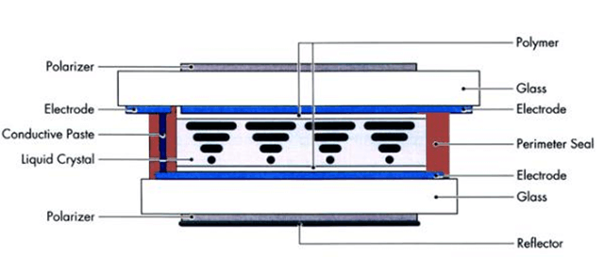

Las pantallas están compuestas de un cristal líquido, rodeado de unos electrodos y estos a su vez rodeados por filtros, la variación en la intensidad por cada segmento permite que se pueda visualizar la información, también suelen tener una luz blanca haciendo posible verlo en la oscuridad.

Para este prototipo se usó una pantalla LCD de 20x4 la cual se puede conectar de dos maneras dependiendo de la aplicación.

Figura 24. Pines de conexión de módulo I2C y LCD

Directa | Con módulo I2C
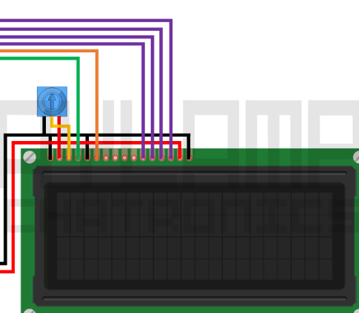 | 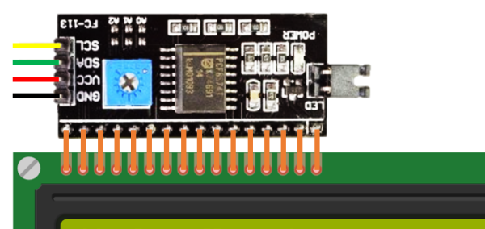
pines conexión  1=ground V-  2=supply Voltage for logic 5 V V+  3=operating voltage for LCD Potenciómetro  4=H:data D8  5=Read V-  6=chip enable signal D9  7=data bus line NC/ no conectado  8=data bus line NC/ no conectado  9=data bus line NC/ no conectado  10=data bus line NC/ no conectado  11=data bus line D4  12=data bus line D5  13=data bus line D6  14=data bus line D7  15=Power supply for B/L + V+  16=Power supply for B/L - V- | Pines  Gnd=ground  Vcc= supply Voltage for logic 5 V  SDA= I2C data  SDA= I2C clock  conexión  Gnd=V-  Vcc=V+  SDA= A4  SDA= A5
-Este tipo de pantalla requiere de la conexión de un potenciómetro para regular la iluminación de fondo,  -Al programar se establece los pines acorde a la librería  -requiere de varios pines | -el módulo permite la reducción de los pines gracias al protocolo de comunicación I2C, -tiene integrado el potenciómetro para la regulación de la luz de fondo.  -se conecta exclusivamente en los pines indicados

Debido a que el prototipo requiere de varios módulos lo más práctico es usar el módulo para no usar tantos pines en el microcontrolador.

Interfaz de usuario
Para la realización de la interfaz de usuario usamos una pantalla lcd 20x4 para la visualización de la información, un encoder rotativo para cambiar la posición y seleccionarla.la panta

Tabla 4. Diagrama de flujo de la interfaz de usuario

Diagrama | Variables
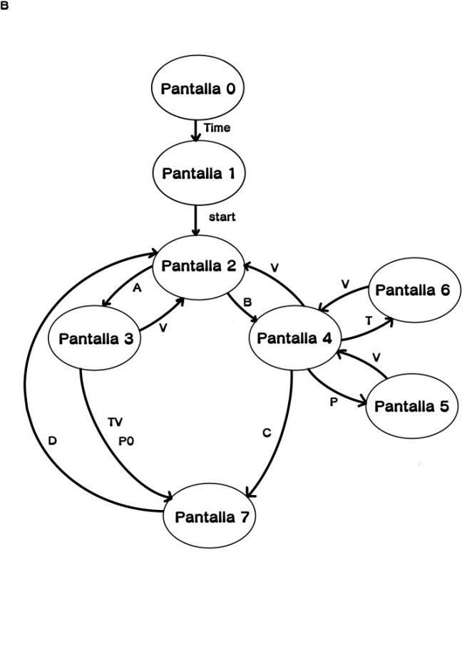 | Tiempo: 3 segundos de espera.  Start: Pulsa el botón  A: Sección continua  B: Sección de parámetros  T: Seleccionar temperatura  P: Seleccionar peso  C: Dar inicio con valores establecidos  Tv: Establece valor de temperatura predeterminado.  P0: Se establece sin la variable de peso (independiente de Tv)  V: Volver a pantalla anterior  D: Cancelar operación

Tabla 5. Visualización de la interfaz de usuario

Pantalla 0:  La pantalla inicia apenas se enciende el equipo, tiene un tiempo de espera de 3 segundos antes de cambiar a la pantalla 1  Nota:  Para formar el logo de la uis y la flecha se requiere de la creación de caracteres especiales en la pantalla LCD. | 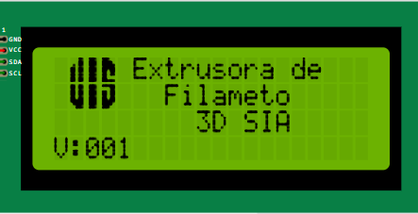
Pantalla 1:  Esta pantalla pide la instrucción de pulsar el interruptor para cambiar a la siguiente pantalla de lo contrario permanece igual. | 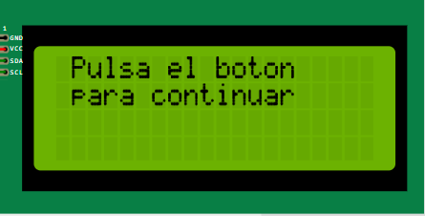
Pantalla 2:  Esta pantalla nos provee de dos opciones, las cuales son:  -Establecer datos, cambia a pantalla 4.  -Extrusión continua, cambia a pantalla 3.  Si no se realiza ninguna acción permanece igual. | 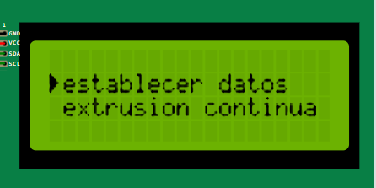
Pantalla 3:  Esta pantalla corresponde al apartado de extrusión continua, la cual establece la variable de temperatura y cambia a la pantalla 7 de lo contrario permanece igual.  ABS=220 °C  PET= 240 °C  PLA=190 °C  el apartado atrás regresa a la pantalla 2. | 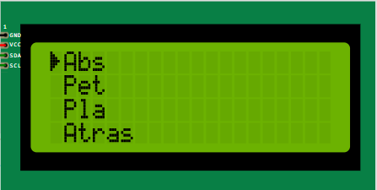
Pantalla 4:  Este apartado nos permite establecer un valor de temperatura y peso, si no se realiza una acción permanece igual.  sel temperatura, cambia a la pantalla 6.  sel peso, cambia a la pantalla 6.  continuar cambia a pantalla 7, una vez se establece el valor de temperatura  el apartado atrás regresa a la pantalla 2. | 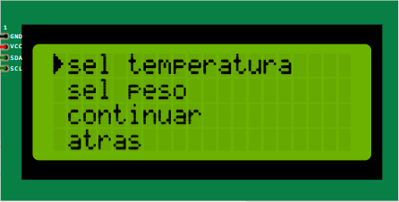
Pantalla 5:  Esta pantalla permite establecer un valor de peso, por si se requiere una cantidad de material específico, por el contrario solo se da apertura a la compuerta de la tolva, una vez se establece el valor regresa a la pantalla 4. | 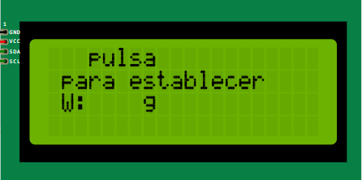
Pantalla 6:  Permite la modificación del valor de temperatura para del PID, en el caso de que el material requiera de valores puntuales de temperatura, al establecer regresa a la pantalla 4. | 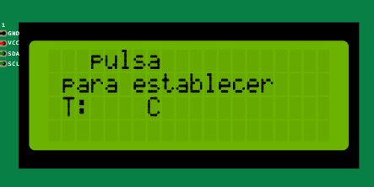
Pantalla 7:  Este permanece en la pantalla, se empieza a elevar la temperatura hasta llegar a la establecida y se mantiene, si se establece un peso la compuerta no se abre hasta que el peso del material sea el que indicado, para luego abrir la compuerta, el sistema se desactiva apagando la temperatura y cerrando la compuerta al pulsar el botón y redireccionar a la pantalla 2. | 